МИНИСТЕРСТВО ОБРАЗОВАНИЯ РЕСПУБЛИКИ БЕЛАРУСЬ

МИНИСТЕРСТВО НАУКИ И ВЫСШЕГО ОБРАЗОВАНИЯ РОССИЙСКОЙ ФЕДЕРАЦИИ

БЕЛОРУССКО-РОССИЙСКИЙ УНИВЕРСИТЕТ

Кафедра «Металлорежущие станки и инструменты»

Отчет

По лабораторной работе №2

**Основы работы в САПР Компас-3D, Solidworks, NX. Построение плоских механизмов**

Выполнил:

студент гр.ИСиТ-221 Мельников А.В.

Проверил:

Преподаватель Галюжин Д.С.

Могилёв 2024

**Порядок выполнения работы:**

1. По заданному варианту выбрать схему механизма из лабораторной работы № 1 (см. рисунок 1.1) и исходные данные (см. таблицу 1.1).
2. Произвести построение механизма.
3. Произвести при помощи преподавателя анализ механизма.
4. Обработать полученные результаты, построить графики движения выходного звена, сравнить результаты с полученными данными лабораторной работы № 1. 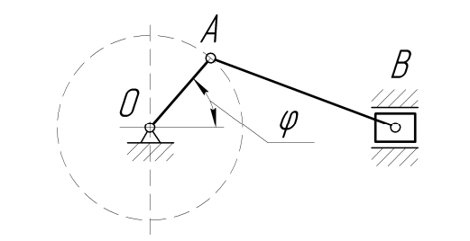

Рисунок 1.1 – Кривошипно-ползунный механизм

Таблица 1.1 – Исходные данные для кинематического анализа

|  |  |  |  |  |
| --- | --- | --- | --- | --- |
| Номер варианта | *ОА*, мм | *АВ*, мм | ω*ОА*, рад/с | ε*ОА*, рад/с2 |
| 8 | 90 | 120 | 4 | 5 |

**Выполнение работы:**

**Схема механизма:**

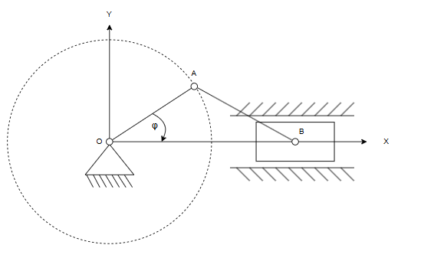

**Построение механизма:**

Изначально проектируем кривошип OA:

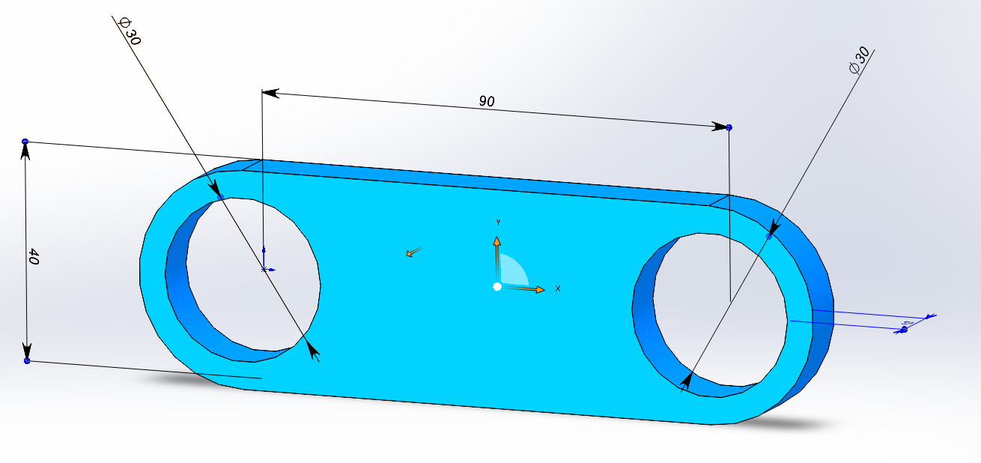

Проектируем шатун AB:

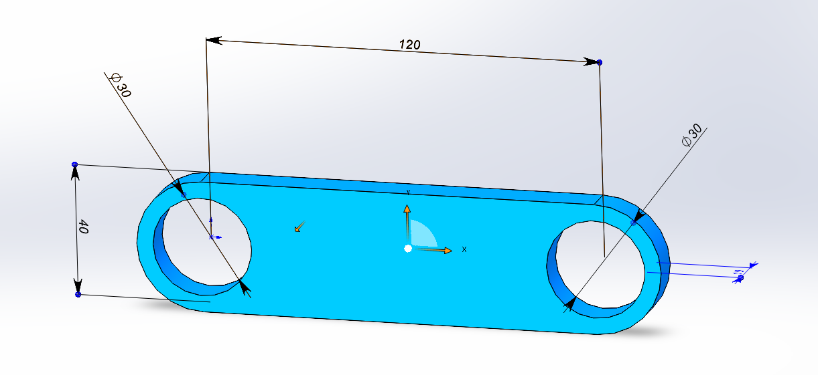

Проектируем поршень:

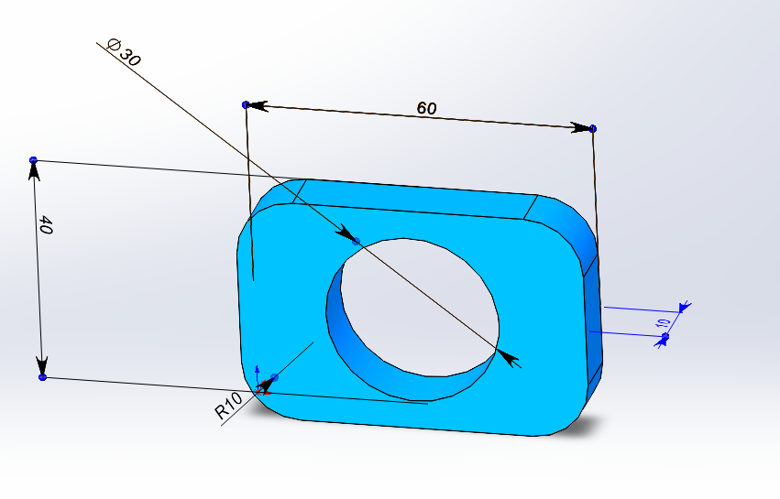

Сборка механизма:

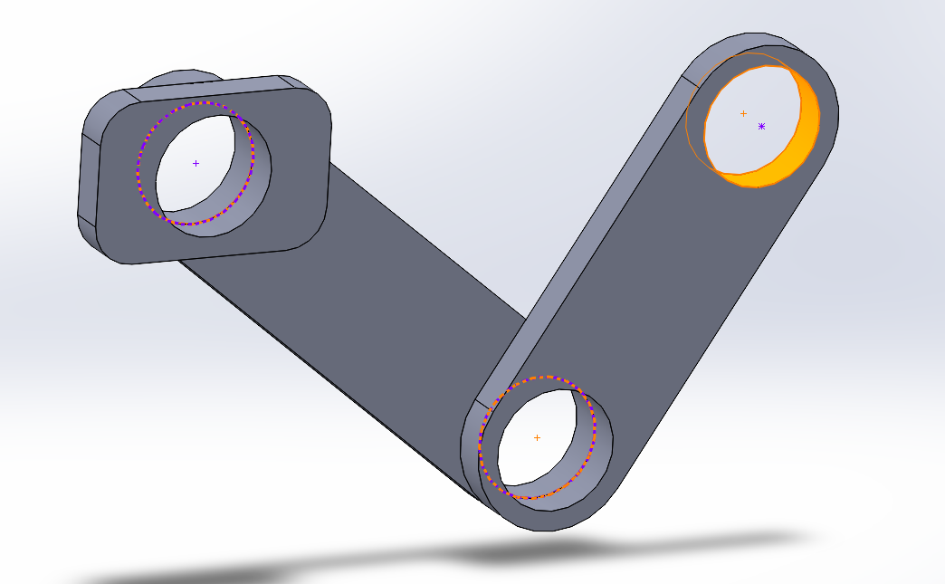

**Анализ механизма:**

В SolidWorks переходим в складку “Motion study” 1 и включаем дополнение “SOLIDWORKS motion”, после чего выбираем вкладку “Результаты и эпюры”. В “Property Manager” выбираем следующие параметры “перемещение/скорость/ускорение”, “линейное перемещение”, “X-составляющая” и выбираем плоскость график перемещения которой мы хотим увидеть.

График перемещения шатуна из SolidWorks:

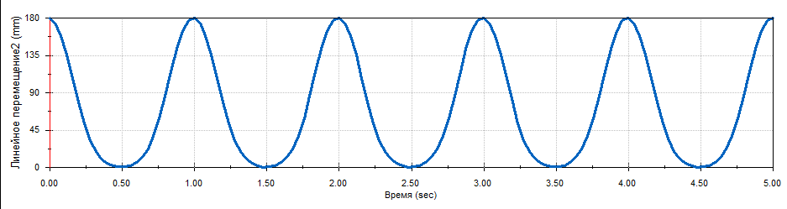

Данный график можно сравнить с графиком из Mathcad полученным в лабораторной работе №1:

